**Bac 2024 Métropole Jour 1** [**https://labolycee.org**](https://labolycee.org)

**EXERCICE 3 - Accéléromètre d’un mobile multifonction (6 points)**

Les mobiles multifonctions, souvent appelés smartphones, sont équipés de plusieurs capteurs leur permettant d’être utilisés comme des instruments de mesure. Par exemple, la plupart des smartphones disposent d’un accéléromètre, capteur qui permet de mesurer l’accélération à laquelle le téléphone est soumis.

L’objectif de cet exercice est d’établir un modèle de la force de frottement s’exerçant sur un smartphone chutant dans l’air, à l’aide des mesures d’accélération fournies par l’accéléromètre embarqué.

**Données :**

* masse du smartphone utilisé : *m* = 182 g ;
* intensité de la pesanteur terrestre : *g* = 9,81 m·s–2 ;
* dans tout l’exercice, on ne tient pas compte de la poussée d’Archimède exercée par l’air sur le smartphone.

Le mouvement du centre de masse G du smartphone est étudié dans le référentiel terrestre supposé galiléen, muni d’un repère d’espace d’axe (O*z*), vertical, orienté vers le haut et de vecteur unitaire $\vec{k}$ (voir figure 1). À la date *t* = 0, le smartphone est lâché à plat, avec une vitesse initiale nulle. Son centre de masse G se trouve alors au point H de coordonnée *z* = *h*. Il est réceptionné quelques instants plus tard sur un coussin posé au sol. Lorsque le smartphone est en contact avec le coussin, son centre de masse est à l’altitude *z* = 0.

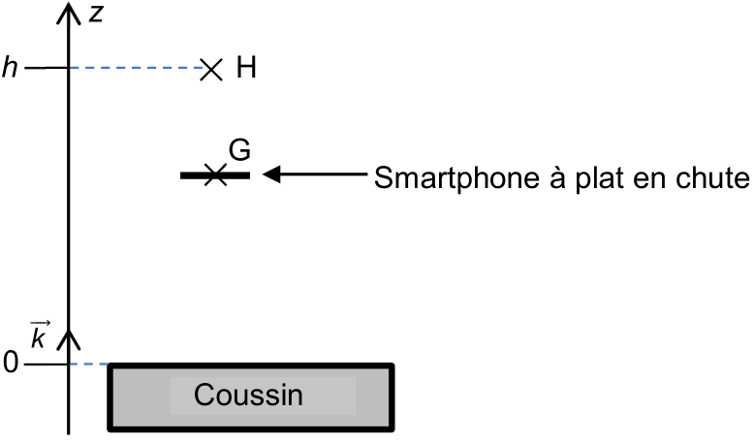

Figure 1. Modélisation de la chute du smartphone

**1. Modèle de la chute libre sans frottement**

On fait tout d’abord l’hypothèse que le smartphone est en mouvement de chute libre verticale. On ne tient donc pas compte des forces de frottement exercées par l’air sur le smartphone en mouvement.

**Q1.** Dans ce modèle, faire un bilan des forces appliquées au système {smartphone}. En déduire l’expression de la coordonnée *az* de l’accélération du centre de masse G du système.

**Q2.** Établir l’expression de la coordonnée *vz*(*t*) de la vitesse du centre de masse G du système puis montrer que l’équation horaire de l’altitude *z*(*t*) du centre de masse G a pour expression :

$$\text{z(t) = – }\frac{\text{1}}{\text{2}}\text{· g·}{\text{t}}^{\text{2}}\text{ + h}$$

On choisit l’origine de l’énergie potentielle de pesanteur *E*PP(*z*) au niveau de l’origine de l’axe (O*z*) : *E*PP(*z* = 0) = 0.

**Q3** Justifier que l’énergie mécanique *E*M du smartphone est constante et qu’elle a pour expression : *E*M = *m·g·h*.

**2. Étude expérimentale de la chute du smartphone**

Pour confronter le modèle de chute libre sans frottement à l’expérience, on lâche à la date *t* = 0 un téléphone équipé d’un accéléromètre, avec une vitesse initiale nulle depuis la hauteur *h* = 1,70 m. La figure 2 est obtenue à partir des valeurs de l’accélération enregistrées par le capteur entre le lâcher du téléphone et la date *t* = 0,47 s.

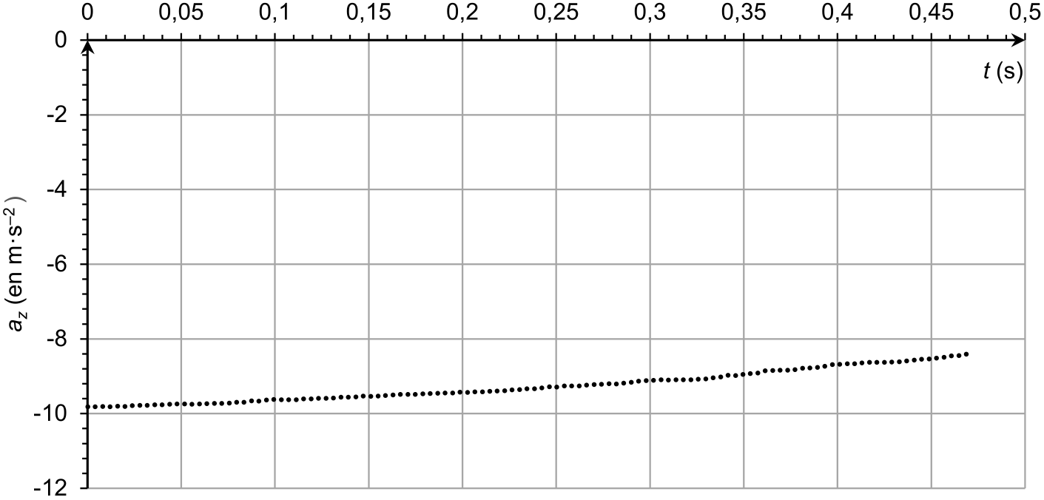

Figure 2. Accélération verticale *az* du smartphone en fonction du temps *t*

**Q4** Indiquer, en justifiant, si l’évolution temporelle de la valeur de la composante *az* de l’accélération obtenue expérimentalement est compatible avec le modèle de chute libre sans frottement.

Le traitement des données acquises permet de tracer l’évolution temporelle de trois formes d’énergies du smartphone : énergie potentielle de pesanteur *E*PP(*t*), énergie cinétique *E*C(*t*)et énergie mécanique *E*M(*t*), comme représenté sur la figure 3.

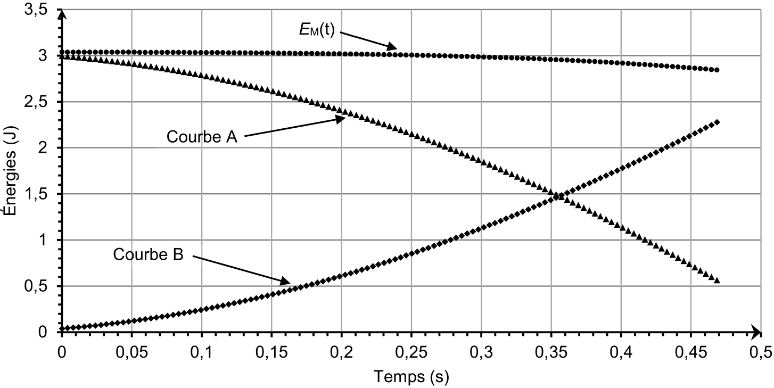

Figure 3. Représentations graphiques de *E*PP(*t*), *E*C(*t*) et *E*M(*t*) lors de la chute du smartphone

**Q5** Associer, en justifiant, chaque courbe d’évolution temporelle A et B de la figure 3 à la forme d’énergie correspondante.

**Q6** Montrer, à partir de la figure 3, que la vitesse du smartphone est proche de 5 m·s–1 à la date *t* = 0,45 s.

Les actions de frottement de l’air sur le smartphone sont représentées par une force $\vec{f}$ verticale et dirigée vers le haut. Cette force est nulle lorsque la vitesse du smartphone est nulle.

**Q7.** En appliquant la deuxième loi de Newton au système {smartphone}, montrer que la coordonnée verticale de la force de frottement vérifie :

$$\text{f} \text{=} \text{m·(}{\text{a}}_{\text{z}}\text{ + g)}$$

Les données expérimentales permettent de représenter les variations de la composante verticale de l’accélération *az* du smartphone en fonction du carré v2 de sa vitesse. Les résultats sont représentés sur la figure 4. Les données expérimentales sont correctement représentées par une modélisation affine :

*az* = 0,0555 × *v*2 – 9,80 où *az* est exprimée en m·s‒2 et *v* en m·s ‒1

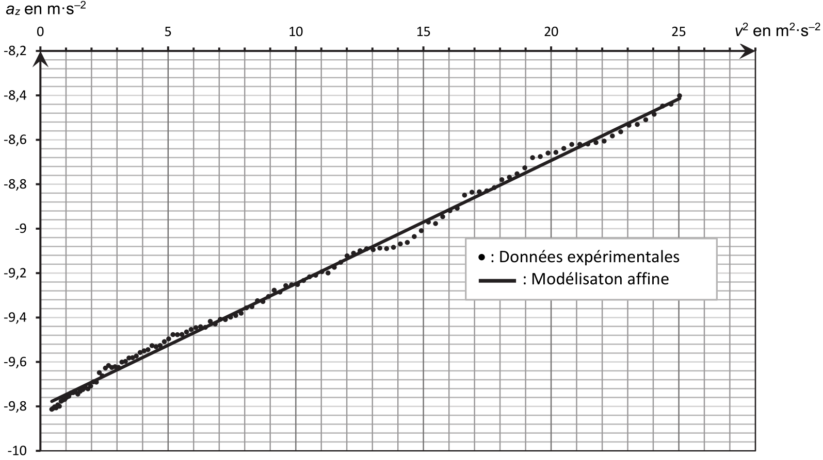

Figure 4. Modélisation de la représentation de *az* en fonction de *v*2

**Q8.** Déterminer la valeur expérimentale de l’intensité de la pesanteur *g* que l’on peut déduire de cette expérience.

**Q9.** Montrer que l’on peut déduire de ces résultats que la force de frottement exercée par l’air peut s’écrire *f = k ⋅ v*2où *k* est un coefficient dont on donnera la valeur et l’unité.

**Q10.** Calculer la valeur *f* de la force de frottement en fin de chute. Comparer cette valeur à celle du poids du smartphone et commenter.